精神文明建设工作动态
2022 年 第 2 期

广元市住房公积金管理中心办公室 2022年 6 月 28 日

管理中心开展森林防火志愿者宣讲活动

近日，市公积金中心组织党员志愿者赴学工村开展文明祭祀暨森林防火宣传活动，旨在摒弃祭祀旧习，树立文明祭祀新风尚，增强居民森林防火意识。
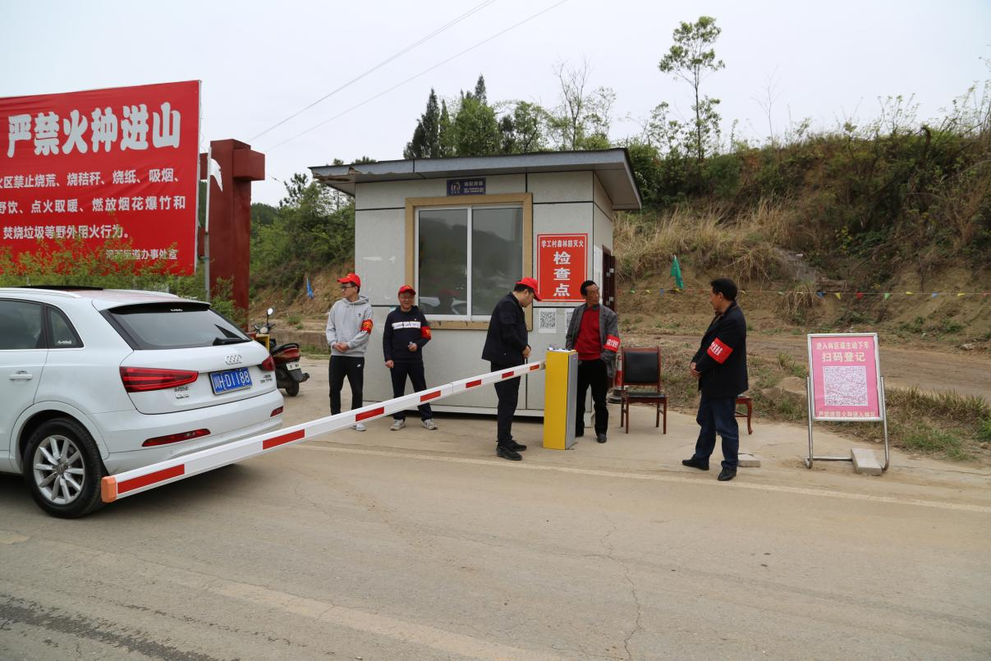
宣传防火知识。党员志愿者们向学工村群众宣传森林防火知识，增强广大群众的森林防灭火意识和法制观念。同时，向森林防火卡点工作人员宣传要严格控制人员进入，严禁人员携带火种进入森林。对森林内易发生火灾区域进行定期杂草清理、设置防火隔离带，从源头上杜绝火灾发生。
倡导文明祭祀。结合疫情防控要求，积极倡导暂不返乡祭扫，不聚集祭祀。营造从速从简治丧、节地生态安葬、安全文明祭扫新风尚。规范农事用火、祭祀用火等野外用火行为，严防森林火灾，努力形成人人参与、人人支持、群策群力、群防群治的森林防火浓厚氛围。
定点安全祭祀。在区域内设立集中祭祀点，引导广大群众在统一指定位置进行祭祀活动，同时组织人员对森林各进出口等重要区域张贴标语、标识，进行防火巡察及火源管控，坚决制止一切违法野外用火行为。

管理中心开展机关环境卫生整治活动

4月6日，为巩固广元市创建文明卫生城市成果，市公积金开展机关办公区域环境卫生整治活动。
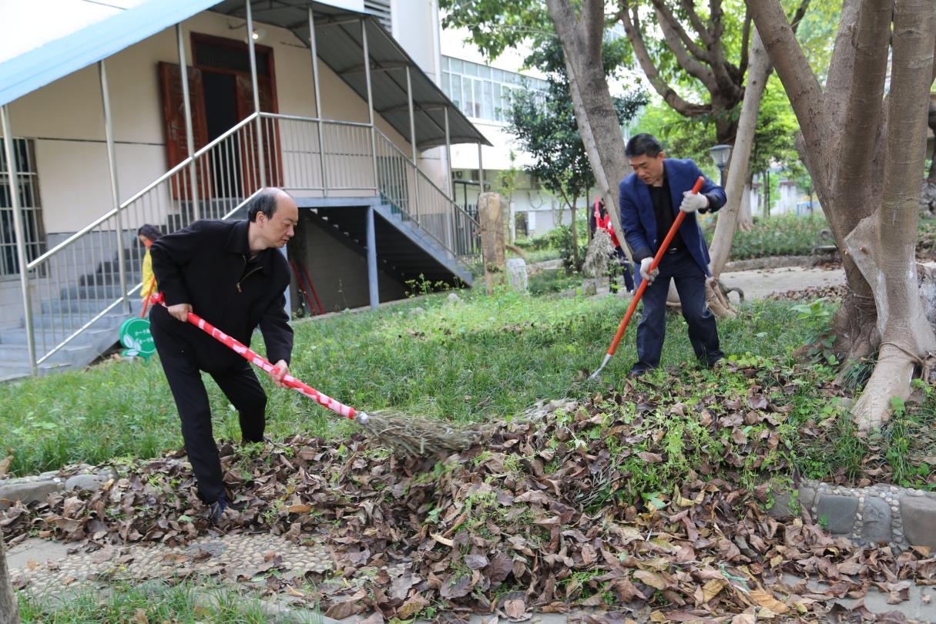
在清理过程中，后勤工作人员按工作类别分发备好的扫帚、铁锨等工具，干部职工们认真负责、分工协作、干劲十足，对机关院内的枯枝烂叶和垃圾杂物等进行了全面清理。经过两个多小时的紧张劳动，共清理出各种垃圾十余袋，让机关院内面貌焕然一新。
活动结束后，大家纷纷表示，通过参与、体验、支持文明创建相关活动，加深了感悟文明、理解文明、实践文明的理念，真正将落实环境卫生整治作为一种责任，让文明卫生建设成为全体干部职工的共识和自觉。

管理中心开展“4·15”全民国家安全教育日宣传系列活动

4月15日是第七个“4·15”全民国家安全教育日，市公积金中心全系统组织开展了全方位、深层次、多领域的国家安全保密宣传教育活动，为增强全体干部职工和社会公众国家安全保密意识营造了良好氛围。
高度重视，精心组织。统筹组织专项宣传活动，认真制定全民国家安全教育日系列活动方案，层层分解细化工作任务，为活动扎实有序开展提供了坚实保障。
上下联动，亮点频现。活动期间，市公积金中心联动各区县管理部开设保密宣传教育专栏，在中心官网上传国家安全教育和保密知识，并在文化宣传栏张贴国家安全教育宣传海报，在全社会营造浓厚的保密氛围。
扎实推进，成效显著。通过宣传系列活动，广大干部职工进一步提高安全保密意识，保守国家秘密、维护国家安全的思想自觉和行动自觉进一步提升。多维度、立体化的宣传活动，吸引了众多干部群众参与互动，有效扩大了保密宣传教育的覆盖面和影响力。

市公积金中心“四化”举提升服务质效

今年以来，市公积金中心持续深化“放管服”改革，优化营商环境，认真聚焦“六大工程”重点任务，“四化”举措全面提升服务质效，积极打造川内最优营商环境窗口单位。
操作规范化。规范受理流程，严格按照归集缴存、提取、信贷实施细则及操作规程，认真做好“123”业务受办流程，在服务大厅导办员1次告知办事群众业务办理资料和要求下，通过窗口初审岗、复审岗2次核对办件必要资料，每笔业务从受理到办结流程经过3个岗位无缝衔接，确保业务经手无差错、资金过账准无误。加强内审稽核，充分借鉴全国公积金疑点数据治理经验，充分利用“一抓两结合”有效途径，以电子稽查工具为抓手，把发现问题和解决问题有机结合、把电子稽查和稽核内审有机结合，确保业务数据规范。今年以来，共办理缴存132301人次、提取54874万笔、贷款577笔，准确率达100%，按时办结率达100%。
队伍专业化。强化提质增能，多渠道、多途径、多方式加大干部职工能力素养、业务技能培训力度，任职培训，政治理论学习培训，积极推进建设学习型机关、学习型行业活动，在以会促学、以学促干、以干示范中夯实政治理论知识，提升礼仪服务，增加业务技能水平。强化交流学习，采取“走出去，请进来”的方式拓宽视野，走出家门，组织业务骨干远赴先进发达省市公积金中心驻点学习和挂职交流，在学习中加固薄板、补齐短板、做优长板，打造符合新时代公积金事业发展的高素质、专业化干部队伍。强化工作交流。定期组织召开缴交企业座谈会、开发企业座谈会、营商环境座谈会，听取意见建议，增添改进措施，提升公积金亲和力、认可度。
岗位制度化。统筹“废改立”，全面梳理公积金有关信贷、归集、财务、人事、内审稽核等制度章程，有力有序统筹组织废改立工作，完善制度机制，建立健全制度体系，织密制度篱笆。发挥“三机制”，坚持制度“管人”“管事”“管物”三机制，增强制度约束力，严格执行重大事项请示报告制度，压紧压实“一岗双责”，落实岗位首问责任制、马上办制度，在业务开展、机关管理、组织人事等重点工作上取得了明显成绩。机关党建工作连续4年获得市直机关先进单位，连续四年干部选任“一报告两评议”工作获满分，位居全市政府部门第一。
服务优质化。加快信息建设，打造“互联网+”“智慧公积金”，主动接入全国公积金监管平台、市大数据等服务平台，积极构建“审办核”线上服务体系，推动公共服务事项从掌上能办向不限区域智能好办转变，切实打破数据壁垒，消除“数字鸿沟”，提高“跨省通办”“川渝通办”“一网通办”服务水平，助推“非接触式”的“线上办”“码上办”“掌上办”效率，实现“最多跑一次”服务事项达100%，全程网办服务事项90%以上。加快数字转型,积极构建“一体两线三平台”，融入全国一体化政务服务平台公积金体系建设，推动公积金线上服务发力，线下服务兜底，不断优化综合服务平台、完善应用监管服务平台、用好全国大数据共享平台，共同提升为民服务能力，推进数字协同办公系统、数字电子档案系统、数字智慧党建系统、公积金智慧服务大厅、公积金智能自助服务大厅、公积金移动营业厅建设，进一步提高办件效能，提升公积金服务智能化、便捷化、优质化。广元中心连续7年被评为“年度优质服务窗口”单位、荣获“2021年度广元政务服务十项最优”荣誉称号，剑阁管理部被国家住建部通报表扬为“全国住房公积金‘跨省通办’表现突出服务窗口”。

市公积金中心组织干部职工开展文体活动

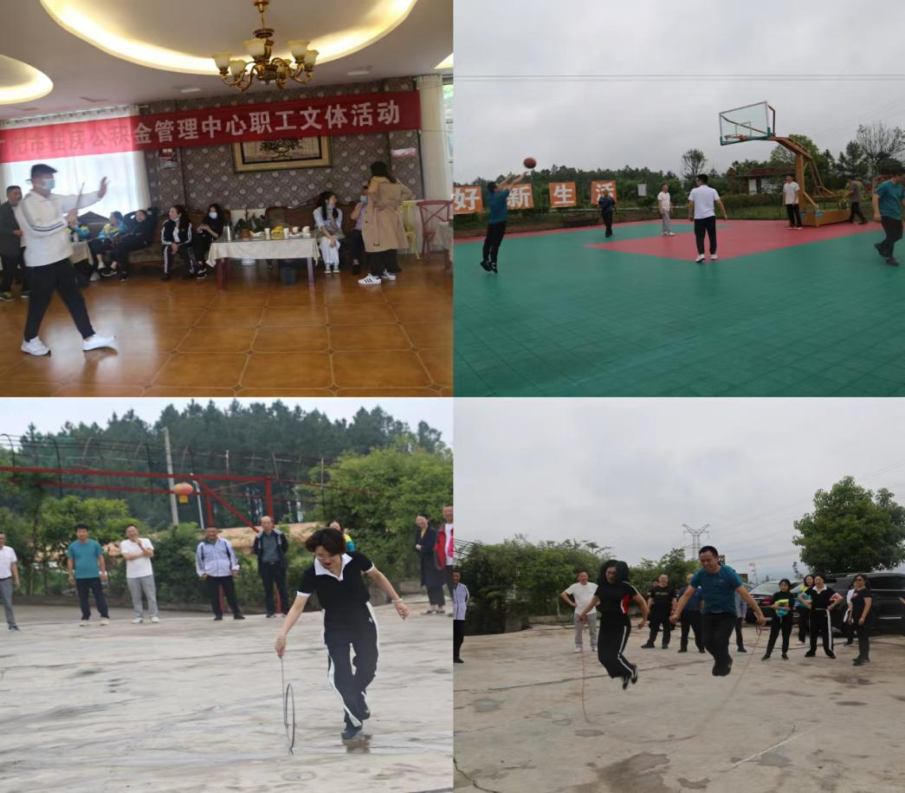
5月25日，市公积金中心为进一步彰显全国文明单位新风采，丰富干部职工业余生活，增强公积金队伍凝聚力和干事创业的工作激情，在利州区龙潭乡曙光村组织开展职工文体活动。
活动现场开展瞎子敲锣、滚铁环、跳大绳等趣味项目，让参赛选手瞬间勾起了童年回忆；同时，室内组织象棋、五子棋、跳棋等棋牌类比赛，选手心神镇定、深思熟虑、超前谋划，运筹帷幄，比分你追我干，一时不分上下，一场场高质量对弈赢得全体干部职工一致好评。最后，在拔河、乒乓球、羽毛球、篮球等团队对抗性比赛中，每支队伍都心往一处想、劲往一处使，不断补缺位、喊口号、提势气，刹那间，呐喊声、助威声、欢笑声此起彼伏，把本次活动推向高潮。整个文体活动过程紧张激烈又趣味横生，彼此经过一天的激烈角逐，在夕阳余晖中大家合影留念，活动圆满结束。
此次文体活动展现了公积金人团结拼搏的精神风貌，有效地促进了工作积极性、增进感情友谊、提升团队合作意识，增强了集体荣誉感。

强培训 增知识 提能力

---管理中心开展新冠肺炎疫情感控培训

5月30日，市公积金中心根据市委市政府关于做好新冠肺炎疫情防控决策部署和市直机关工委疫情防控要求，认真组织开展了新冠肺炎疫情感控培训，中心领导班子和机关全体干部职工参加了培训。
本次培训会以视频方式对防护服进行了穿脱教学，并邀请广元市第一人民医院王潇同志现场作了标准化示范演练，对“七步洗手法”、穿脱防护服、防护物品气密性和防护服延展性测试等关键细节具体讲解，中心3名干部职工进行了规范穿脱防护服实践练习 。
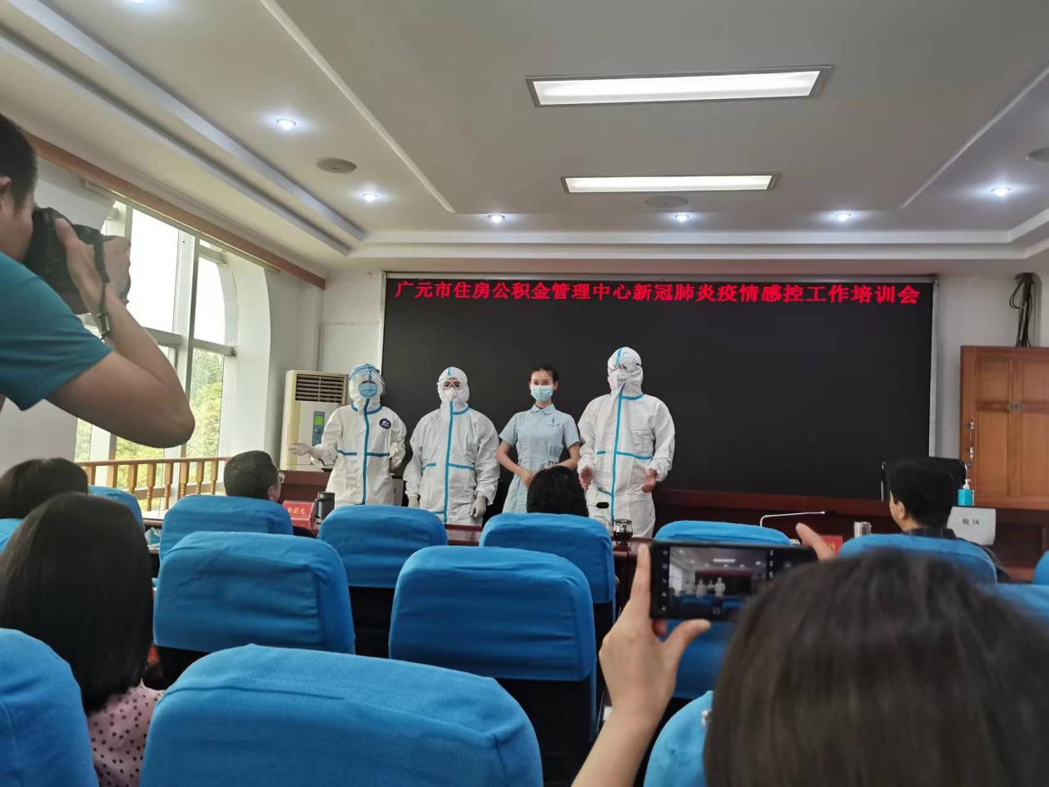

罗勤主任在本次培训活动总结中指出，本次新冠肺炎疫情感控工作培训会安排有序、组织有力，各县区管理部和机关中心步调一致，全市公积金系统积极学习防疫知识，在现场演练中教与学互动性高，课堂生动，实训成效好。
罗勤主任强调，一要提高站位，充分认识培训的重要性。提升应急抗疫防护能力是当前市委市政府部署的一项重点工作。全体公积金干部职工要对照标准加强学习，人人掌握防疫知识及技能。二要常态化落实落细措施，筑牢疫情安全防线。要强化责任抓落实，持续做好“外防输入”工作，对防控漏洞再排查，对防控重点再加强，围绕机关栋楼人员管理、来返广人员筛查、应急物资准备、食品物流等方面，严格落实“人、物、环境”同防措施，坚决打赢疫情防控阻击战。

管理中心开展“三个四”“红色星期六” 志愿服务活动

近日，市公积金中心组织党员干部志愿者深入学工村、千佛崖社区和南河社区开展“三个四”“红色星期六”志愿活动。
活动中，志愿者们走街串巷，先后向学工村、千佛崖社区和南河社区商户群众宣讲疫情防控措施，普及防诈骗知识，分发垃圾分类手册。疫情防控要“四早”。积极向商户群众宣传防疫小知识和防疫小提示，传递疫情防控最新要求和广元疫情管控政策，提高公众自我保护意识，落实早发现、早报告、早隔离、早治疗，避免造成疫情蔓延传播。识别反诈要“四不”。向群众耐心讲解防诈骗注意事项，“陌生应用不要随便‘安’，个人信息不要随意留，陌生电话关系钱不要立即办，低投资高回报不轻易信”，通过朗朗上口的反诈知识宣传，进一步提高群众防范诈骗的能力。垃圾分类要“四类”。向群众耐心讲解垃圾分类方式，按照可回收物、有害垃圾、厨余垃圾、其他垃圾进行“四分类”，阐述垃圾分类工作对美化生态环境和实现可持续发展的重要性。
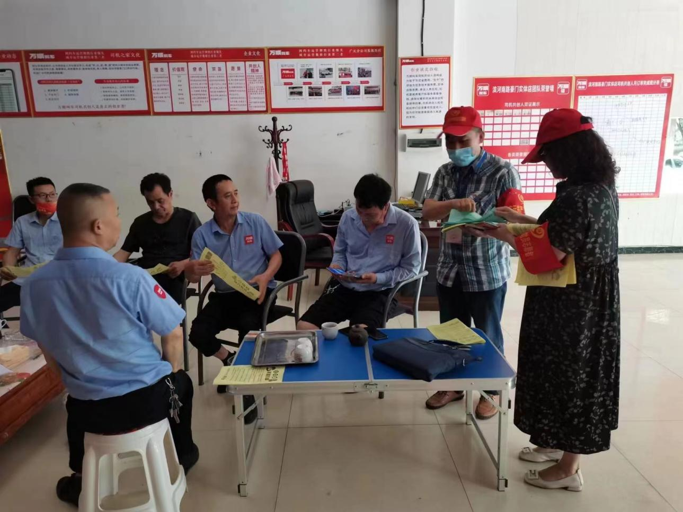

开展“红色星期六”志愿服务活动，分发挥了“一个支部就是一座战斗堡垒，一名党员就是一面战斗旗帜”的积极作用，为我市文明城市创建工作作出公积金贡献，真正做到为人民群众做实事办好事。

做好“现场办” 当好“明白人” 提升“含金量”

——管理中心开展服务提升专项行动

今年以来，市公积金中心纵深推进“放管服”改革，入企指导，加强培训，创新方式，切实为企解难题、办实事，为民谋幸福、筑安居，全力打造川内最优营商环境窗口单位。
入企指导，促业务“现场办”。主要领导带队深入“阳光十里江湾”“天赐·玺悦滨江城市综合体”等多个楼盘开发项目调研营商环境工作，围绕公积金楼盘备案准入、信贷服务工作与开发企业开展座谈交流，并进行业务指导。企业楼盘备案可先行准备备案资料，采取“容缺后补”受理方式，减轻企业负担、减少跑路，加快楼盘备案环节。现场信贷部门与承阳置业有限公司拟定“阳光十里江湾”“天赐·玺悦滨江城市综合体”等楼盘备案资料，并对备案资料减免、流程优化进行宣讲说明，备案资料（首次备案、再次备案）减少5项，资料减免率达26%，备案时间从原来15天备案1次优化为即时备案，办事提速100%，通过入企指导，责任科室现场业务办理，进一步增强房地产企业开发信心。
强化培训，做政策“明白人”。剑阁管理部为积极落实公积金阶段性支持政策9条措施，紧锣密鼓落实政策宣传培训工作，组织14家22名企业代表召开业务培训会，对九条阶段性惠民举措作了专题解读，明确“阶段性政策推出的时间背景、实施的起止时间和房屋套数认定标准”等重点内容。在贷款业务办理中对“借款人征信报告评级、家庭收入认定和紧急联系人信息填写”等业务操作关键细节作了培训；就婚姻状况对贷款次数影响的问题，借款人担保对贷款额度的影响，以及现役军人办贷等16类问题，从法律法规和实施细则等层面进行了深入研讨，让参会人员进一步理解了法理原则，明确了业务办理的路径流程和操作中的细节和关键点，确保企业代表业务流程熟、政策把得准，有力有序推进后续各项工作。
创新方式，提服务“含金量”。做好线下“三办”补齐短板。用好用活“三办”服务经验，分类施策服务群体，“延时办”对口服务“上班群体”，“预约办”服务缓解“急事群体”，“上门办”精准服务“特殊群”，把服务无缝对接办事群众。优化线上“一网”拓宽平台。搭建服务载体，积极宣传推广应用“中心官方网站”“手机公积金”“微信支付宝小程序”等10大渠道综合服务平台，加强数据共享，逐步形成线下为辅、线上为主的服务模式，实现进“一张网”办好公积金业务。截至目前，已有20项公积金业务实现“全程网办”，“一网办”办结业务357951笔，微信支付宝城市服务年访问次数达21.3万人次，网厅注册 145692人（单位和个人），市政务服务平台办事群众主动评价4707条，主动评价率100%，好评率100%。

送：广元市精神文明建设办公室

